tcp收发 0字节实验

总结

总
- 用户态
全过程未抓到数据包，只抓到7条握手、挥手报文。
如果是用户调用API，send可以支持0字节，但是底层不会发出报文，
而用户调用api，recv收不到那个0字节的报文，recv虽然可以返回0，但是并不是收到发到的那个包，而是因为client端结束连接，server端recv才返回0.
- 内核态
内核协议栈中，syn三次握手等报文，都是0字节data的tcp报文，只是对用户层没有提供api，如果非要发送0字节的tcp报文（下文有wireshark截图证实），可以考虑利用AF_PACKET这个协议域 自己构造一个0字节data的tcp报文，绕过协议栈直接从链路层发出，接收端同理。
AF_PACKET这个协议域允许应用程序直接利用网络驱动程序 发送、接收报文，避免了原来的协议栈处理过程，在这种情况下，所有SOCKET发出的报文直接送到以太网卡接口，而接口收到的任何报文将直接送到应用程序。
- 附录
在终端中关闭.server时，自动进行四次挥手。

AF_PACKET
raw socket，即原始套接字，可以接收本机网卡上的数据帧或者数据包，对于监听网络的流量和分析是很有作用的，一共可以有4种方式创建这种socket。
socket(AF_PACKET, SOCK_RAW, htons(ETH_P_IP|ETH_P_ARP|ETH_P_ALL))发送接收以太网数据帧
理解一下SOCK_RAW的原理, 比如网卡收到了一个 14+20+8+100+4 的udp的以太网数据帧.
首先,网卡对该数据帧进行硬过滤(根据网卡的模式不同会有不同的动作,如果设置了promisc混杂模式的话,则不做任何过滤直接交给下一层输入例程,否则非本机mac或者广播mac会被直接丢弃).按照上面的例子,如果成功的话,会进入ip输入例程.
但是在进入ip输入例程之前,系统会检查系统中是否有通过socket(AF_PACKET, SOCK_RAW, ..)创建的套接字.如果有的话并且协议相符,在这个例子中就是需要ETH_P_IP或者ETH_P_ALL类型.系统就给每个这样的socket接收缓冲区发送一个数据帧拷贝.然后进入下一步.
其次,进入了ip输入例程(ip层会对该数据包进行软过滤,就是检查校验或者丢弃非本机ip或者广播ip的数据包等,具体要参考源代码),例子中就是如果成功的话会进入udp输入例程.但是在交给udp输入例程之前,系统会检查系统中是否有通过socket(AF_INET, SOCK_RAW, ..)创建的套接字.如果有的话并且协议相符,在这个例子中就是需要IPPROTO_UDP类型.系统就给每个这样的socket接收缓冲区发送一个数据帧拷贝.然后进入下一步.
最后,进入udp输入例程 ...
ps:如果校验和出错的话,内核会直接丢弃该数据包的.而不会拷贝给sock_raw的套接字,因为校验和都出错了,数据肯定有问题的包括所有信息都没有意义了.
进一步分析他们的能力.
1. socket(AF_INET, SOCK_RAW, IPPROTO_UDP);
能:该套接字可以接收协议类型为(tcp udp icmp等)发往本机的ip数据包,从上面看的就是20+8+100.
不能:不能收到非发往本地ip的数据包(ip软过滤会丢弃这些不是发往本机ip的数据包).
不能:不能收到从本机发送出去的数据包.
发送的话需要自己组织tcp udp icmp等头部.可以setsockopt来自己包装ip头部
这种套接字用来写个ping程序比较适合
2. socket(AF_PACKET, SOCK_RAW, htons(x));
这个套接字比较强大,创建这种套接字可以监听网卡上的所有数据帧.从上面看就是20+20+8+100.最后一个以太网crc从来都不算进来的,因为内核已经判断过了,对程序来说没有任何意义了.
能: 接收发往本地mac的数据帧
能: 接收从本机发送出去的数据帧(第3个参数需要设置为ETH_P_ALL)
能: 接收非发往本地mac的数据帧(网卡需要设置为promisc混杂模式)
协议类型一共有四个
ETH_P_IP 0x800 只接收发往本机mac的ip类型的数据帧
ETH_P_ARP 0x806 只接受发往本机mac的arp类型的数据帧
ETH_P_RARP 0x8035 只接受发往本机mac的rarp类型的数据帧
ETH_P_ALL 0x3 接收发往本机mac的所有类型ip arp rarp的数据帧, 接收从本机发出的所有类型的数据帧.(混杂模式打开的情况下,会接收到非发往本地mac的数据帧)
3.socket(AF_PACKET, SOCK_DGRAM, htons(x));
功能与第二种功能类似，但是不包括以太网头部，即20+8+100；与第一种的区别是，他可以收取非IP协议的数据包。
4. socket(AF_INET, SOCK_PACKET, htons(ETH_P_ALL))，这个一般用于抓包程序。
实例：
http://www.tuicool.com/articles/UBnQfm3

代码
server.c
#include <sys/types.h>
#include <sys/socket.h>
#include <stdio.h>
#include <stdlib.h>
#include <errno.h>
#include <string.h>
#include <unistd.h>
#include <netinet/in.h>
#define SERVPORT 33333
#define BACKLOG 10
#define MAX_CONNECTED_NO 10
#define MAXDATASIZE 10

int main()
{
struct sockaddr_in server_sockaddr,client_sockaddr;
int sin_size,recvbytes = -5;
int sockfd,client_fd;
char buf[MAXDATASIZE];
if((sockfd = socket(AF_INET,SOCK_STREAM,0))==-1){ //新建一个socket，成功则返回socket的id并赋值给sockfd
perror("socket");
exit(1);
}

bzero(&(server_sockaddr),sizeof(struct sockaddr_in));
server_sockaddr.sin_family=AF_INET; //对服务器的socket地址进行配置
inet_pton(AF_INET, "127.0.0.1", (void*)&server_sockaddr.sin_addr.s_addr);
//server_sockaddr.sin_addr.s_addr=htonl(INADDR_ANY); //具体的用法参考INADDR_ANY的用法，下一篇博文
server_sockaddr.sin_port=htons(SERVPORT);

if(bind(sockfd,(struct sockaddr *)&server_sockaddr,sizeof(struct sockaddr))==-1){ //将服务器的ip及端口和刚建socket绑定
perror("bind");
exit(1);
}

int reuse = 1;
setsockopt(sockfd, SOL_SOCKET, SO_REUSEADDR, &reuse, sizeof(reuse));

printf("bind(): bind success!sockfd: %d\n",sockfd);
if(listen(sockfd,BACKLOG)==-1){ //设置允许的最大的客户端连接数
perror("listen");
exit(1);
}
printf("listen():listening....\n");
//while(1)
//{
sin_size=sizeof(struct sockaddr_in);
if((client_fd=accept(sockfd,(struct sockaddr *)&client_sockaddr,&sin_size))==-1){ //等待客户端连接
perror("accept");
printf("%d\n",client_fd);
exit(1);
}
printf("accept(): get a new client\n");
if((recvbytes=recv(client_fd,buf,MAXDATASIZE,0))==-1)
{ //接受数据
perror("recv");
exit(1);
}
printf("recv(): recvbytes:%d\n",recvbytes);

//}
printf("press any key to run : close(sockfd)\n");
getchar();
close(sockfd);
printf("close(): close(sockfd)\n");
return 0;
}

cli.c
#include <stdio.h>
#include <stdlib.h>
#include <errno.h>
#include <string.h>
#include <netdb.h>
#include <sys/types.h>
#include <netinet/in.h>
#include <sys/socket.h>
#define SERVPORT 33333
#define MAXDATASIZE 100
int main(int argc,char *argv[])
{
int sockfd,sendbytes;
char buf[MAXDATASIZE];
struct hostent *host;
struct sockaddr_in serv_addr;

if((sockfd=socket(AF_INET,SOCK_STREAM,0))==-1){
perror("socket");
exit(1);
}

bzero(&(serv_addr),sizeof(struct sockaddr));
serv_addr.sin_family=AF_INET;
serv_addr.sin_port=htons(SERVPORT);
//serv_addr.sin_addr.s_addr = inet_addr(argv[1]);
inet_pton(AF_INET, "127.0.0.1", (void*)&serv_addr.sin_addr.s_addr);

if(connect(sockfd,(struct sockaddr *)(&serv_addr),sizeof(struct sockaddr))==-1)
{
perror("connect");
exit(1);
}
printf("connect(): ok\n");
//if((sendbytes=send(sockfd,"hello\n",6,0))==-1){
if((sendbytes=send(sockfd,"",0,0))==-1){
perror("send");
exit(1);
}
printf("send():sendbytes!%d\n",sendbytes);
getchar();
printf("press any key to run : close(sockfd)\n");
close(sockfd);
printf("close(): close(sockfd)\n");
return 0;
}

实验
- 先运行tcpdump抓包，
再运行server，监听：
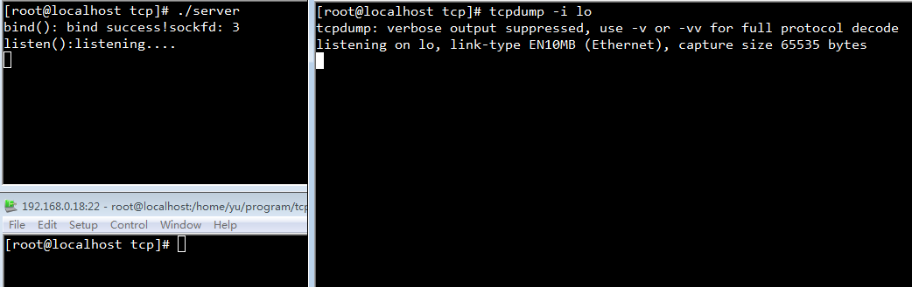
- 运行client，进行连接，并发0字节报文：
可以看到三次握手，
client这边的send函数返回0.
而server端没反应，recv一直继续阻塞读，并没有收到报文，并且无限长时间内一直收不到，
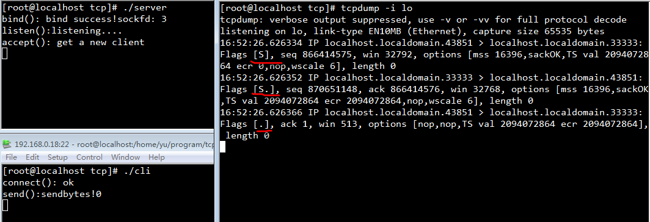
- 之后client端 按键，继续后，如下：
（即client先调用close，）发现两次挥手。
server的recv终于返回，但是返回0. 表示连接结束。
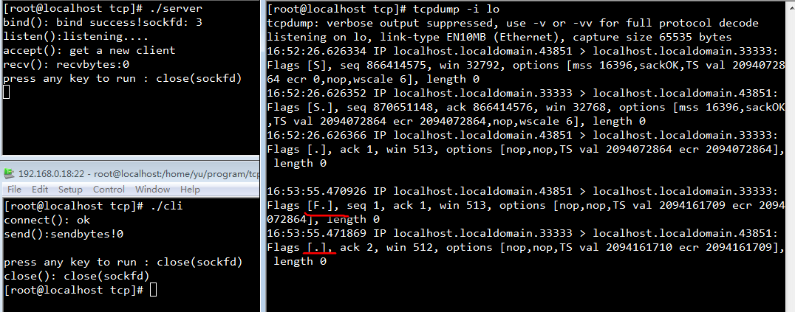
- 之后server端 按键，继续后，如下：
（即server调用close，）
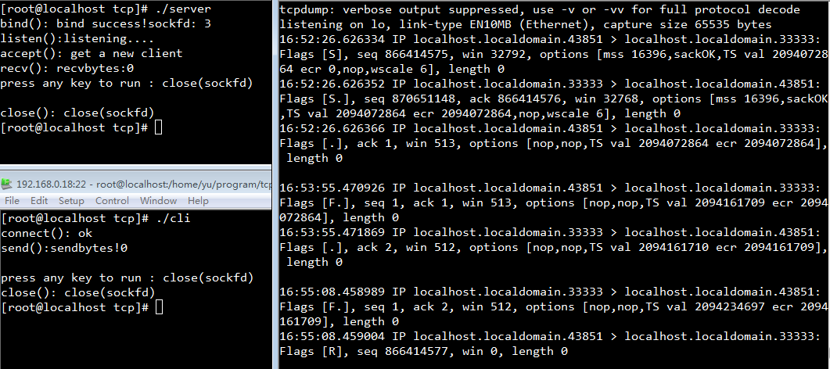

wireshark
用如下命令，将报文导出成wireshark可读格式的文件，即可用wireshark来查看具体内容
[root@localhost tcp]# tcpdump -i lo -w 0data.pcap
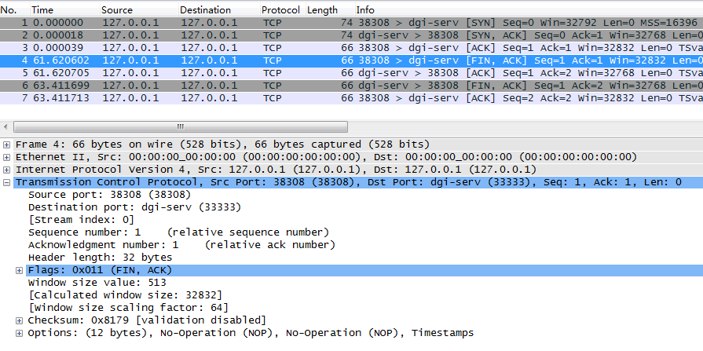

udp收发0字节

总结
可以收发0字节报文，也可以抓到报文。

代码
server.c
#include <sys/types.h>
#include <sys/socket.h>
#include<pthread.h>
#include <netinet/in.h>
#include <stdio.h>
#include <string.h>
#include <unistd.h>
#include <stdlib.h>

int main(int argc, char **argv)
{
struct sockaddr_in addr;
addr.sin_family = AF_INET;
addr.sin_port = htons(33333);
inet_pton(AF_INET, "127.0.0.1", (void*)&addr.sin_addr.s_addr);
int sock;
if ( (sock = socket(AF_INET, SOCK_DGRAM, 0)) < 0)
{
perror("socket");
exit(1);
}
if (bind(sock, (struct sockaddr *)&addr, sizeof(addr)) < 0)
{
perror("bind");
exit(1);
}
printf("bind(): sock %d\n",sock);
char buff[512];
struct sockaddr_in clientAddr;
int n;
int len = sizeof(clientAddr);
while (1)
{
n = recvfrom(sock, buff, 511, 0, (struct sockaddr*)&clientAddr, &len);
printf("recvfrom(): recieved n bytes: %d\n",n );
if (n>0)
{
buff[n] = 0;
printf("%s %u says: %s\n", inet_ntoa(clientAddr.sin_addr), ntohs(clientAddr.sin_port), buff);
n = sendto(sock, buff, n, 0, (struct sockaddr *)&clientAddr, sizeof(clientAddr));
if (n < 0)
{
perror("sendto");
break;
}
}
else
{
perror("recv");
break;
}
}
return 0;
}

cli.c
#include <sys/types.h>
#include <sys/socket.h>
#include<pthread.h>
#include <netinet/in.h>
#include <stdio.h>
#include <string.h>
#include <unistd.h>
#include <stdlib.h>

int main(int argc, char **argv)
{

printf("UDP client\n");
struct sockaddr_in addr;
int sock;

if ( (sock=socket(AF_INET, SOCK_DGRAM, 0)) <0)
{
perror("socket");
exit(1);
}
addr.sin_family = AF_INET;
addr.sin_port = htons(33333);
inet_pton(AF_INET, "127.0.0.1", (void*)&addr.sin_addr.s_addr);

char buff[512];
int len = sizeof(addr);
while (1)
{
gets(buff);//输入
int n;
//n = sendto(sock, buff, strlen(buff), 0, (struct sockaddr *)&addr, sizeof(addr));
n = sendto(sock, buff, 0, 0, (struct sockaddr *)&addr, sizeof(addr));
printf("sendto(): send n bytes: %d\n",n );
if (n < 0)
{
perror("sendto");
close(sock);
break;
}
n = recvfrom(sock, buff, 512, 0, (struct sockaddr *)&addr, &len);
if (n>0)
{
buff[n] = 0;
printf("received:");
puts(buff);
}
else if (n==0)
{
printf("server closed\n");
close(sock);
break;
}
else if (n == -1)
{
perror("recvfrom");
close(sock);
break;
}
}

return 0;
}

实验
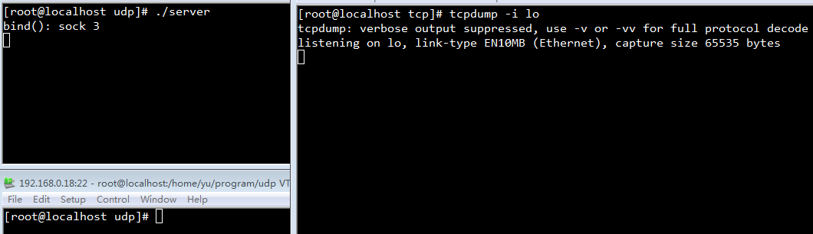
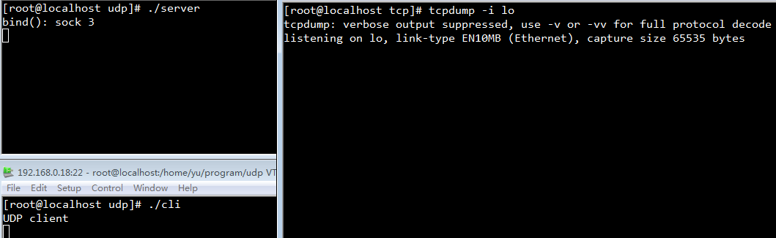
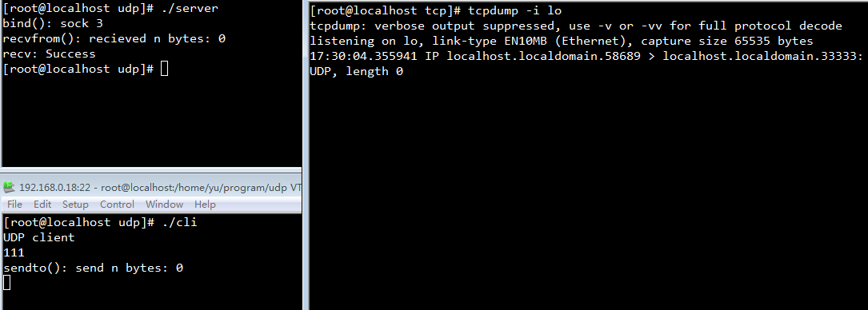

wireshark
可见，下面是42字节报文，因为是本地（两者都用127.0.0.1），当然可以小于64字节，在网络中，由于以太网MTU最小值为46（64-18字节），才不可以小于64字节
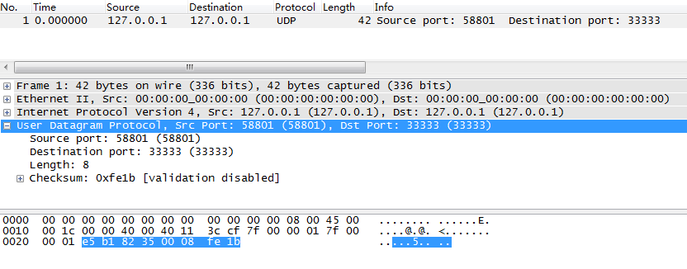

tcp报文

以太网报文，padding
如下，padding是算在Ethernet II里的。
wireshark抓包不显示crc校验，所以以太网报文的二层只显示了 12+ 2 = 14字节，另外填充6字节的0.凑成60字节，之后，外加CRC4字节，即64字节（以太网最小报文）。
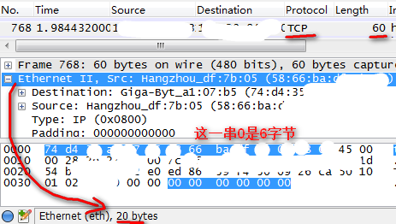

syn报文 + 多个tcp选项 + 0字节data
只有选项，data为0字节。
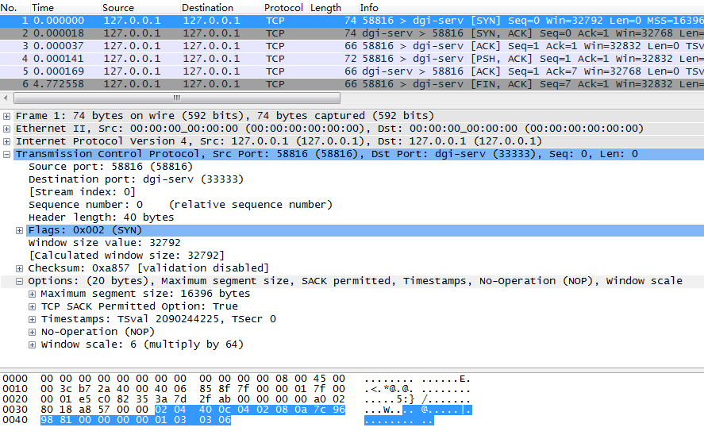

tcp选项之一：timestamp
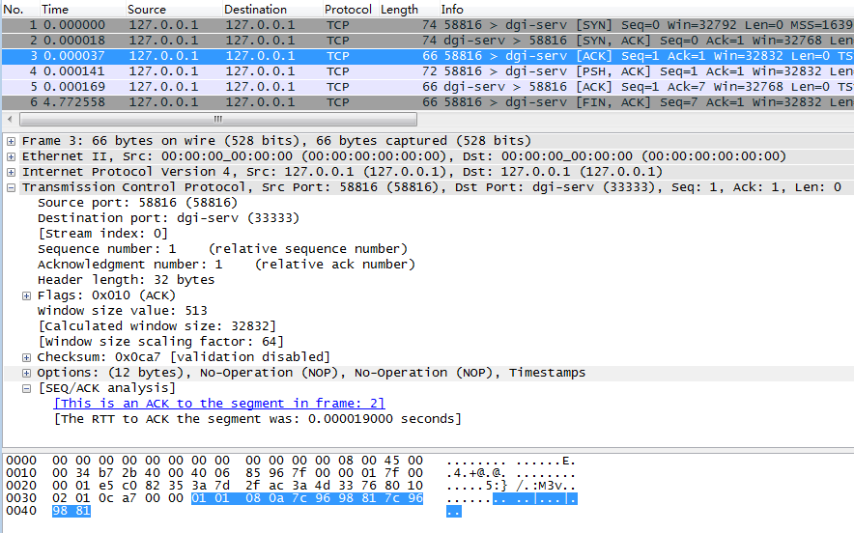

FIN 报文 ，没有tcp选项 + 0字节data
下图中，tcp头部 后的一串0，是填充padding，为了满足最小mtu。
wireshark里，没有以太网 crc这4字节，所以看到这条报文是60字节。
